Vacances d’hiver
Du vendredi 4 février après la classe au lundi 21 février au matin.
Pour patienter jusqu’à la rentrée, je colorie les bonnets à la fin de la journée. (ou je colle une gommette dessus)
Quand tous les bonnets sont coloriés, je retourne à l’école.

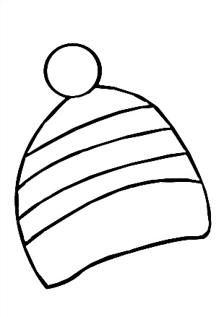
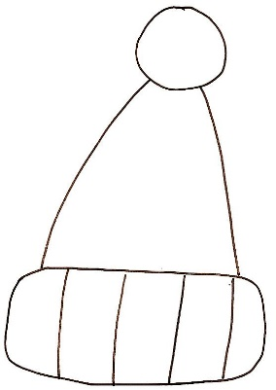
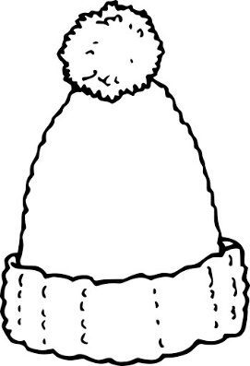

Samedi 5 février
Lundi 7 février
Mardi 8 février
Jeudi 10 février
Samedi 12 février
Mardi 15 février
Jeudi 17 février
Samedi 19 février

Dimanche 6 février
Mercredi 9 février

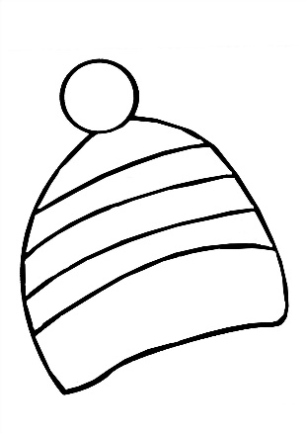
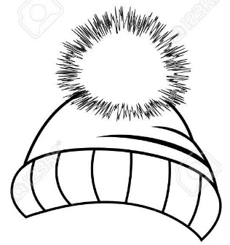

Vendredi 11 février
Dimanche 13 février
Lundi 14 février
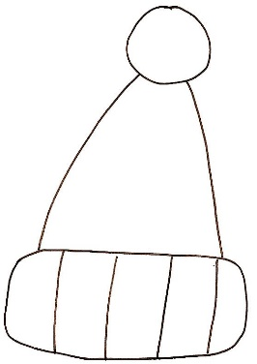

Mercredi 16 février
Vendredi 18 février

Dimanche 20 février

